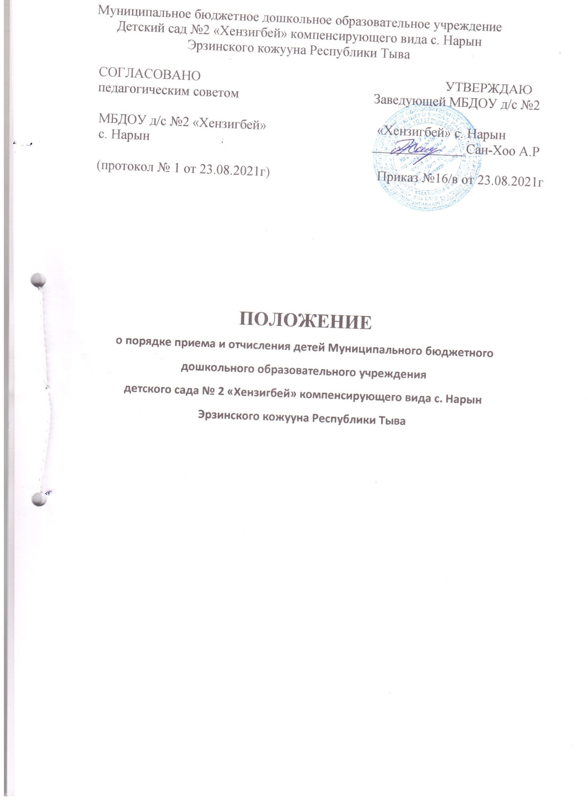
- Общее положение
  - Настоящее Положение о порядке приема воспитанников Муниципального бюджетного дошкольного образовательного учреждения детский сад № 2 «Хензигбей» (далее - учреждение) устанавливает правила и регулирует деятельность дошкольного образовательного учреждения по вопросам приема воспитанников.
  - При приеме детей учреждение руководствуется:
-Федеральным законом от 29 декабря 2012 г. N 273-ФЗ "Об образовании в Российской Федерации» с изменениями от 8 декабря 2020 года.
-Приказом Министерства просвещения РФ от 31.07.2020 г. №373 «Об утверждении Порядка организации и осуществления образовательной деятельности по основным общеобразовательным программам- образовательным программам дошкольного образования»
-Приказом Минобрнауки России от 28.12.2015 №1527 «Об утверждении Порядка и условий осуществления перевода обучающихся из одной организации, осуществляющей образовательную деятельность по образовательным программам дошкольного образования, в другие организации, осуществляющие образовательную деятельность по образовательным программам соответствующих уровня и направленности»; -Приказом Министерства просвещения РФ от 15.05.2020г. №236 «Об утверждении Порядка приема на обучение по образовательным программам дошкольного образования» с изменениями на 8 сентября 2020года.
-Федеральным законом №115-ФЗ от 25 июля 2002г. «О правовом положении иностранных граждан в Российской Федерации с изменениями на 15 октября 2020 года;
- Уставом учреждения;
-СанПин 1.2.-21 «ГН» от 28.01.2021г.
- Порядок приема в образовательное учреждение
Настоящий Порядок приема на обучение по образовательным программам дошкольного образования (далее - Порядок) определяет правила приема граждан Российской Федерации в организации, осуществляющие образовательную деятельность по образовательным программам дошкольного образования (далее - образовательные организации).
  - Контингент детей в учреждении формируется в соответствии с возрастом детей и видом образовательного учреждения. Количество детей в учреждении определяется с учетом СанПин 1.2.-21 «ГН» от 28.01.2021г.
  - В МБДОУ зачисляются дети в возрасте от 1,6 до 7 лет в соответствии с Уставом.

  - Дети зачисляются в группу соответственно своему возрасту.
  - Комплектование групп в учреждение на новый учебный год производится в течении календарного года.
  - Проживающие в одной семье и имеющие общее место жительства дети имеют право преимущественного приема в учреждение, в которых обучаются их братья и (или) сестры.
  - При зачислении детей в МБДОУ в течение учебного года проводится доукомплектование на основании приказа о зачислении.
  - Прием ребенка в учреждение осуществляется на основании направления Управления образования администрации Эрзинского района Республики Тыва. Для зачисления ребёнка в учреждение родители (законные представители) предоставляют следующие документы:
- заявление родителей (законных представителей) о приеме ребенка в образовательное учреждение:
а) фамилия, имя, отчество (последнее - при наличии) ребенка;
б) дата и место рождения ребенка;
в) реквизиты свидетельства о рождении ребенка;
г) фамилия, имя, отчество (последнее - при наличии) родителей (законных представителей) ребенка;
д) адрес места жительства ребенка (места пребывания, места фактического проживания), его родителей (законных представителей);
е) контактные телефоны родителей (законных представителей) ребенка;
ж) о выборе языка образования, родного языка из числа языков народов Российской Федерации, в том числе русского языка как родного языка; и) о направленности дошкольной группы.
Примерная форма заявления размещается образовательной организацией на информационном стенде и на официальном сайте образовательной организации в сети Интернет.
- Для приема в образовательную организацию:
а) родители (законные представители) детей, проживающих на закрепленной территории, для зачисления ребенка в образовательную организацию дополнительно предъявляют оригинал свидетельства о рождении ребенка или документ, подтверждающий родство заявителя (или законность представления прав ребенка), свидетельство о регистрации ребенка по месту жительства или по месту пребывания на закрепленной территории или документ, содержащий сведения о регистрации ребенка по месту жительства или по месту пребывания;
Родители (законные представители) детей, являющихся иностранными гражданами или лицами без гражданства, дополнительно предъявляют

документ, подтверждающий родство заявителя (или законность представления прав ребенка), и документ, подтверждающий право заявителя на пребывание в Российской Федерации.
Иностранные граждане и лица без гражданства все документы представляют на русском языке или вместе с заверенным в установленном порядке переводом на русский язык.
Копии предъявляемых при приеме документов хранятся в образовательной организации на время обучения ребенка.
- Дети с ограниченными возможностями здоровья принимаются на обучение по адаптированной образовательной программе дошкольного образования только с согласия родителей (законных представителей) и на основании рекомендаций психолого-медико-педагогической комиссии. Требование представления иных документов для приема детей в образовательные организации в части, не урегулированной законодательством об образовании, не допускается.
- Прием детей, впервые поступающих в образовательную организацию, осуществляется на основании медицинского заключения
- медицинская карта о состоянии здоровья ребенка (Ф 26);
- данные свидетельства о рождении ребёнка;
- направления управления образования,
- одновременно с подачей заявления оформляется согласие на обработку персональных данных ребенка, родителей (законных представителей).
Родители (законные представители) ребенка могут направить заявление о приеме в образовательную организацию почтовым сообщением с уведомлением о вручении посредством официального сайта учредителя образовательной организации в информационно-телекоммуникационной сети "Интернет", федеральной государственной информационной системы "Единый портал государственных и муниципальных услуг (функций)" в порядке предоставления государственной и муниципальной услуги Оригинал паспорта или иного документа, удостоверяющего личность родителей (законных представителей), и другие документы предъявляются руководителю образовательной организации или уполномоченному им должностному лицу в сроки, определяемые учредителем образовательной организации, до начала посещения ребенком образовательной организации.
- После предоставления документов, руководитель учреждения или уполномоченное им должностное лицо вносит сведения о ребенке и

родителях (законных представителях) в Книгу учета движения детей, листы которой нумеруются, прошиваются и скрепляются подписью руководителя учрежденияи печатью учреждения.
- При приеме ребенка в образовательное учреждение руководитель образовательной организации или уполномоченное им должностное лицо обязано ознакомить родителей (законных представителей) с уставом, лицензией на осуществление образовательной деятельности и другими документами, регламентирующими организацию образовательного процесса.
- Факт ознакомления родителей (законных представителей) ребенка, в том числе через информационные системы общего пользования, с лицензией на осуществление образовательной деятельности, уставом образовательной организации фиксируется в заявлении о приеме и заверяется личной подписью родителей (законных представителей) ребенка.
- Заявление о приеме в образовательную организацию и прилагаемые к нему документы, представленные родителями (законными представителями) детей, регистрируются руководителем образовательной организации или уполномоченным им должностным лицом, ответственным за прием документов, в журнале приема заявлений о приеме в образовательную организацию. После регистрации заявления родителям (законным представителям) детей выдается расписка в получении документов, содержащая информацию о регистрационном номере заявления о приеме ребенка в образовательную организацию, перечне представленных документов. Расписка заверяется подписью должностного лица образовательной организации, ответственного за прием документов, и печатью образовательной организации.
- Дети, родители (законные представители) которых не представили необходимые для приема документы, остаются на учете детей, нуждающихся в предоставлении места в образовательной организации. Место в образовательную организацию ребенку предоставляется при освобождении мест в соответствующей возрастной группе в течение года.
- После приема документов, образовательная организация заключает договор об образовании по образовательным программам дошкольного образования (далее - договор) с родителями (законными представителями) ребенка.
- Взаимоотношения между образовательным учреждением и родителями (законными представителями) регулируются договором, который составляется в 2 экземплярах с выдачей одного экземпляра родителям (законным представителям). Договор включает в себя взаимные права, обязанности и ответственность сторон, возникающие в процессе воспитания, обучения, развития, присмотра, ухода и оздоровления ребенка, длительность пребывания ребенка в учреждении, а также основание

размера платы, взимаемой с родителей (законных представителей) за содержание ребенка в образовательном учреждении, длительность и причины сохранения места за ребенком на период его отсутствия, порядок отчисления ребенка из образовательного учреждения.
- Руководитель образовательной организации издает распорядительный акт о зачислении ребенка (с указанием фамилии, имени, отчества ребенка, года рождения) в образовательную организацию (далее-распорядительный акт) в течение трех рабочих дней после заключения договора. Распорядительный акт в трехдневный срок после издания размещается на информационном стенде образовательной организации и на официальном сайте образовательной организации в сети Интернет.
После издания распорядительного акта ребенок снимается с учета детей, нуждающихся в предоставлении места в образовательной организации, в порядке предоставления государственной и муниципальной услуги.
- На каждого ребенка с момента приема в учреждение руководителем заводится личное дело в соответствии с перечнем согласно Приложению 4 к настоящему Положению.
- Тестирование детей образовательным учреждением при приёме не проводится.
- Сохранение за ребенком места в образовательном учреждении
  - Образовательное учреждение на период отсутствия ребенка по уважительной причине сохраняет за ним место в следующих случаях:
- в случае болезни ребенка;
- нахождения ребенка на санаторно-курортном лечении;
- в случае объявления карантина;
- отпуска и временного отсутствия родителей (законных представителей) по уважительной причине (болезнь, командировка, прочее) с предоставлением подтверждающего документа.
- Прекращение образовательных отношений
  - Образовательные отношения прекращаются в связи с отчислением воспитанника из образовательного учреждения осуществляющего образовательную деятельность:
- в связи с получением образования (завершения обучения), (достижением ребенком возраста для поступления в первый класс общеобразовательного учреждения;
- досрочно по основаниям, установленным частью 2 настоящей статьи.

2. Образовательные отношения могут быть прекращены досрочно в следующих случаях:
1) по инициативе родителей (законных представителей) несовершеннолетнего воспитанника, в том числе в том числе в случае перевода воспитанника для продолжения освоения образовательной программы в другую образовательную организацию, осуществляющую образовательную деятельность.

